Activitat- Enllaços i Imatges

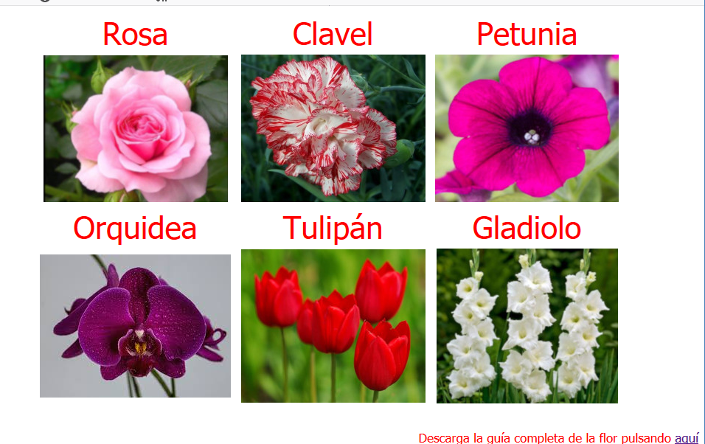

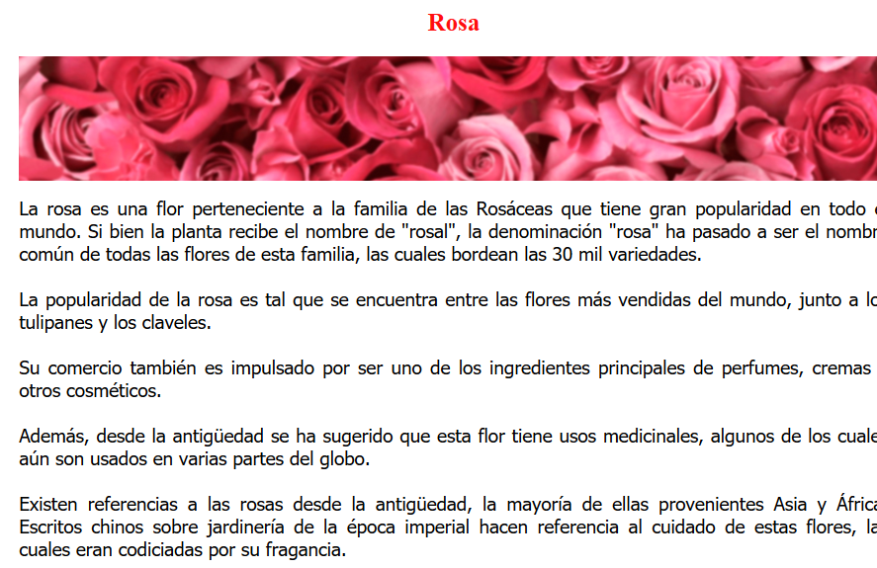
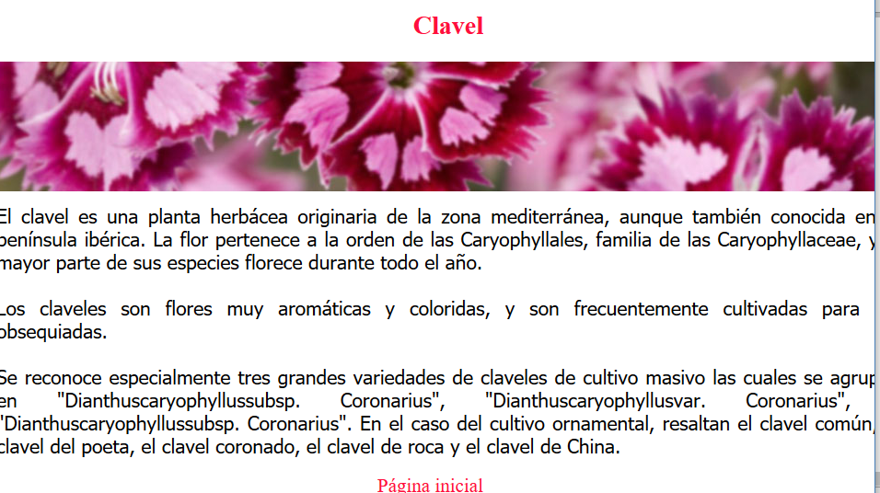
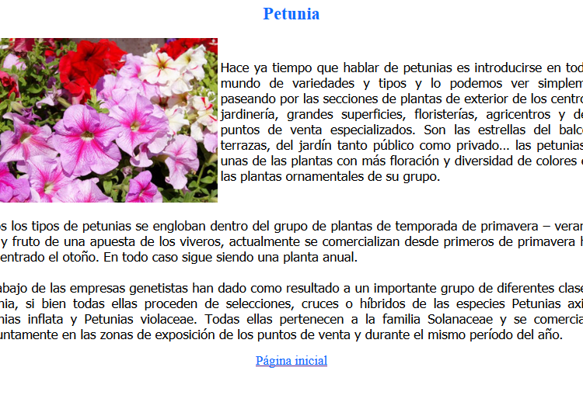

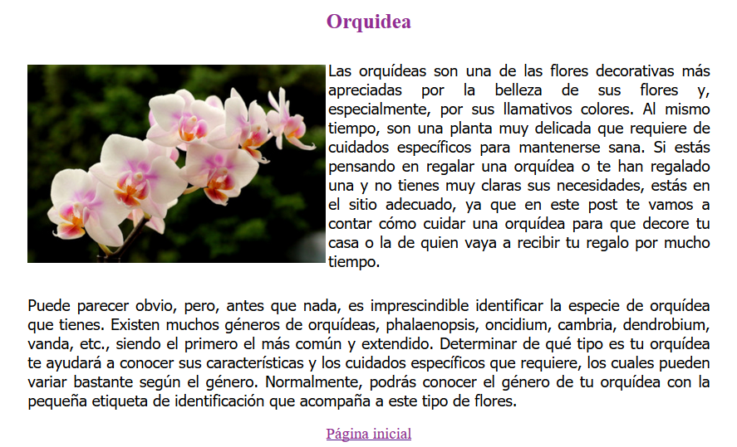
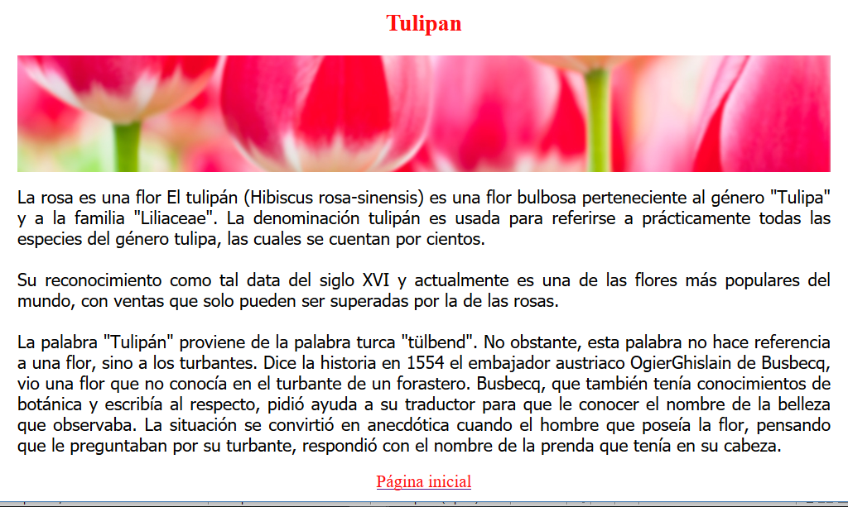
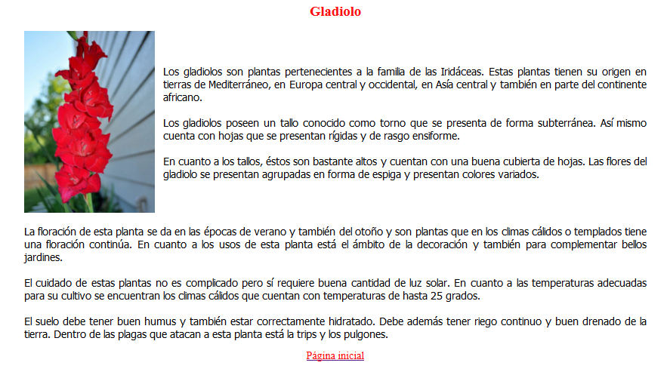

Tasques:
- Crear la carpeta treball1
- Són un total de 7 pàgines html.
- A l'arrel de la carpeta treball1: index.html
- La carpeta HTML contindrà (rosa.html, clavell.html, petunia.html, tulipan.html, gladiol.html i orquidea.html)
- La carpeta IMATGES contindrà totes les imatges que s'utilitzin a la nostra web.
- La carpeta DOCUMENTS contindrà el fitxer El pdf (La_flor.pdf)
- Cada imatge de flor portarà un hiperenllaç a la pàgina corresponent que en descriu les característiques.
- Hi ha un enllaç al final de la pàgina al document La_Flor.pdf que s'ubicarà a la carpeta DOCUMENTS.
- Al final de la pàgina hi ha d’haver un enllaç a la pàgina inicial.

El text associat a cadascuna de les pàgines està al document flores.txt

El títol d'aquesta pàgina ha de ser una capçalera de tipus 1 que estiga centrada.

